LanguageCert Test of English (LTE) Speaking
Kod rabatowy/promocyjny: 393E8E (dla kandydatów rejestrujących się w Polsce)
C4163A (dla kandydatów rejestrujących się poza Polską)

Mówienie po angielsku i efektywna komunikacja z innymi to najważniejsze umiejętności na świecie. Cała Twoja wiedza nie pokaże się światu, dopóki nie będziesz w stanie rozmawiać o niej w języku angielskim.
Ważne: Certyfikaty LanguageCert LTE są ważne dożywotnio, nie mają daty ważności!
LanguageCert LTE A1-C2:
- Zaprojektowany specjalnie dla studentów zbliżających się do ukończenia studiów i wchodzących na rynek pracy.
- Certyfikaty LanguageCert są ważne dożywotnio, nie wygasają!
- LTE zawsze się zdaje, o poziomie na certyfikacie decyduje liczba zdobytych punktów
- Egzamin z języka angielskiego w środowisku pracy, testuje i potwierdza niezbędne na rynku pracy umiejętności.
- Dostępny z domu, zdawany online pod okiem egzaminatora w czasie rzeczywistym, bezpiecznie, wygodnie i oszczędnie.
- Wyniki w 3 dni robocze (Raport Wyników, Certyfikat oraz Cyfrowa Odznaka)
- Egzamin adaptywny, dynamicznie dopasowuje pytania do poziomu zaawansowania kandydata aby precyzyjnie zakwalifikować na konkretny poziom.
- Międzynarodowe potwierdzenie Twoich umiejętności językowych poprawi Twoje perspektywy akademickie i zawodowe.
- Certyfikat to doskonały sposób na pokazanie Twojego zaangażowania w rozwijanie swoich umiejętności ponad wymagane minimum
- Większa pewność siebie w komunikacji z ludźmi z całego świata.
Zarejestruj się na LanguageCert LTE A1-C2 aby zdobyć oficjalny, międzynarodowy certyfikat i wyróżnić się na rynku pracy!
Wykorzystaj ten kod rabatowy poniżej aby zarejestrować się na egzamin w dowolnym miejscu na świecie
Kod rabatowy/promocyjny: 393E8E (dla kandydatów rejestrujących się w Polsce)
C4163A (dla kandydatów rejestrujących się poza Polską)

Zarejestruj się na egzamin, który zdasz online z domu: https://www.languagecert.org/en/language-exams/english/languagecert-test-of-english-lte/a1-c2-speaking
STRUKTURA EGZAMINU I GŁÓWNE CECHY
LTE Speaking to około 15-minutowa rozmowa między kandydatem a egzaminatorem, który będzie zadawał Ci pytania, aby umożliwić Ci pokazanie maksymalnej sprawności w mówieniu. Istotne jest, że rozmówca nie będzie decydował o twoim poziomie i liczbie punktów, które otrzymasz. Twój egzamin z mówienia będzie oceniany przez inny zespół w LanguageCert.
Podczas egzaminu zostaną Ci zadane pytania o rosnącym stopniu trudności, od Twojego imienia oraz nazwiska i jego pisowni, po wyrażanie swoich poglądów i opinii na różne tematy oraz dyskusję na tematy ogólne i związane z biurem.
Dlaczego warto przystąpić do LTE A1-C2?
Certyfikat LanguageCert Test of English (LTE) pozwoli Ci szybciej dostać zaproszenie na rozmowę kwalifikacyjną! Rekruterzy z całego świata ufają certyfikatom LanguageCert, a posiadanie jakiegokolwiek certyfikatu w Twoim portfolio jest zawsze lepsze niż "deklaracje" Twojej znajomości języka angielskiego.

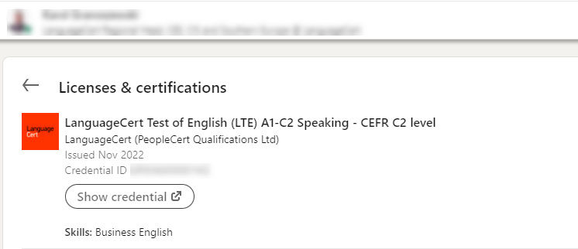

Pomóż rekruterom znaleźć i zatrudnić Cię szybciej! LTE został zaprojektowany, aby udowodnić Twoje "umiejętności przetrwania w języku angielskim" w środowisku pracy. Zawsze zdajesz egzamin, Twój wynik jest określany przez poprawne odpowiedzi w bardzo nowoczesnym, adaptywnym formacie testu.

JAK SKORZYSTAĆ Z KODU RABATOWEGO/PROMOCYJNEGO?

Kod rabatowy/promocyjny: 393E8E (dla kandydatów rejestrujących się w Polsce)
C4163A (dla kandydatów rejestrujących się poza Polską)
Zarejestruj się na egzamin, który zdasz online z domu: https://www.languagecert.org/en/language-exams/english/languagecert-test-of-english-lte/a1-c2-speaking
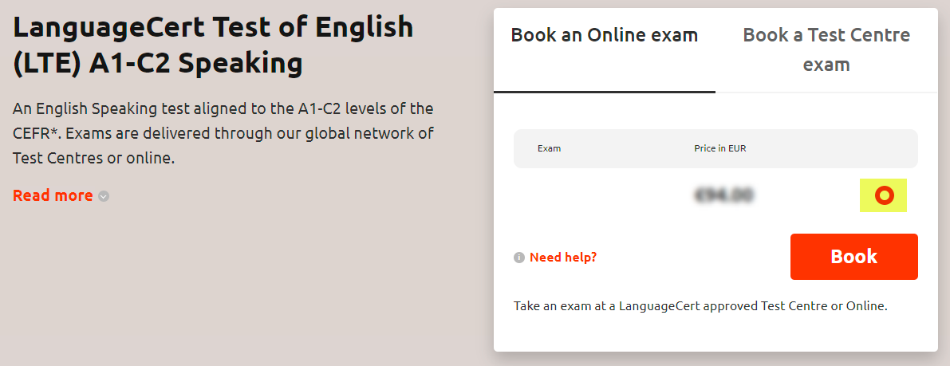
Zaznacz czerwoną kropkę i kliknij Book
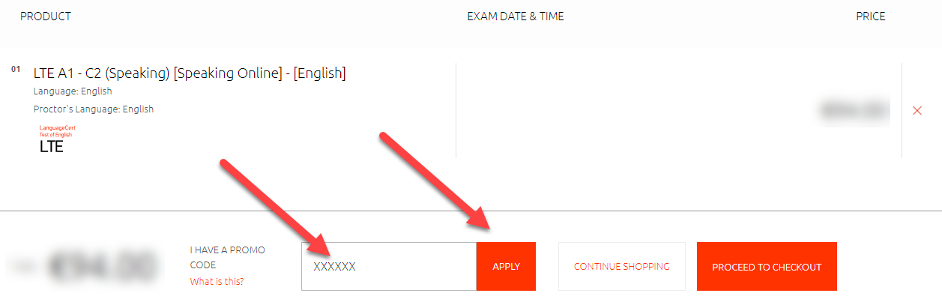
Wprowadź swój kod promocyjny i kliknij Apply
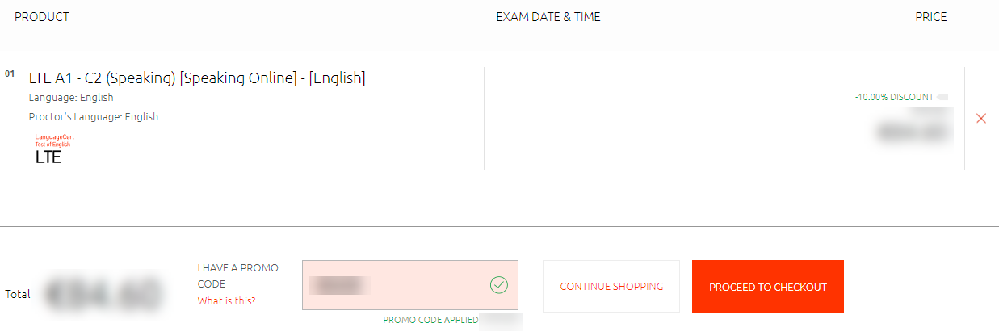
Zobaczysz zastosowany kod promocyjny i rabat (który może się różnić w zależności od kraju, w którym się rejestrujesz), kliknij on Schedule or Edit Date & Time

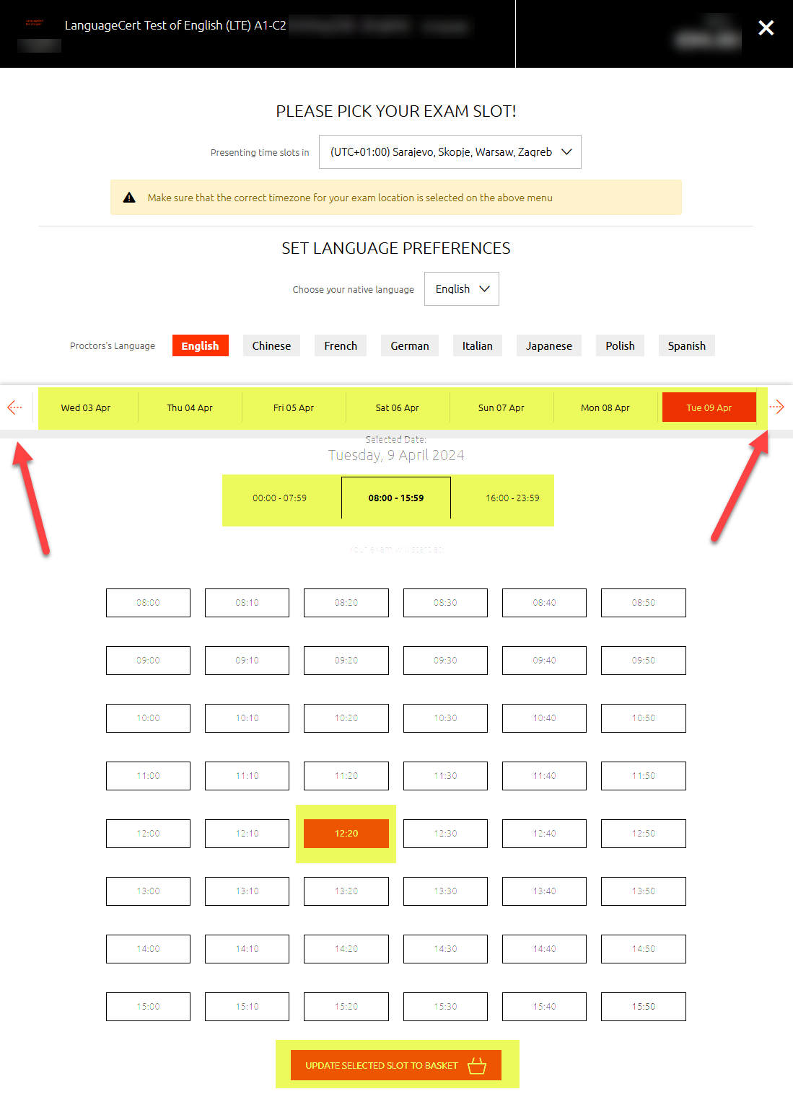

Na tej stronie będziesz mógł:
- Użyć strzałek, aby wybrać dzień egzaminu (masz 12 miesięcy na wybranie daty egzaminu)
- Wybrać godzinę rozpoczęcia egzaminu
- Zakończyć wybór daty i godziny i przejść do płatności

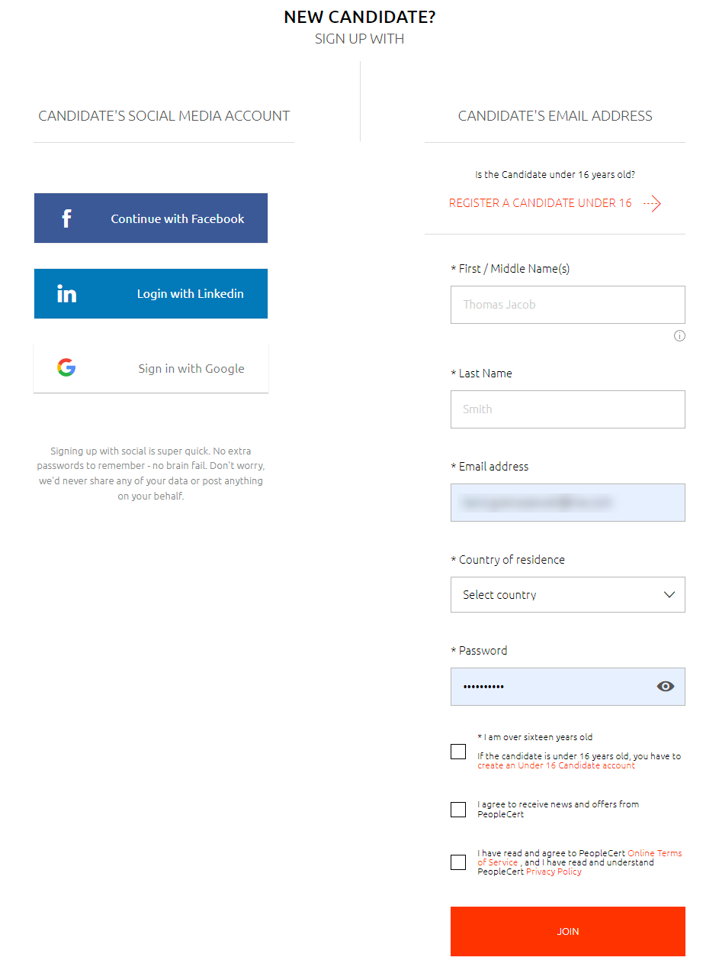
Będziesz poproszony o utworzenie konta kandydata, wypełnij wymagane pola.
Następnym krokiem będzie dokonanie płatności. Otrzymasz potwierdzenie rezerwacji i dodatkowe instrukcje drogą mailową.
Wskazówka: Po zakupie egzaminu będziesz miał 12 miesięcy od daty zakupu na wybór daty i godziny egzaminu, w zależności od dostępności miejsc egzaminacyjnych.

PRZYGOTOWANIE DO EGZAMINU
Kurs przygotowujący online do LanguageCert Test of English (LTE)!
Moduł LTE Speaking!
Jeśli planujesz zdać LTE Speaking lub SZCZEGÓLNIE jeśli już się zarejestrowałeś/aś, ten kurs jest idealny dla Ciebie:
Twój kod rabatowy na zakup kursu: LAC494 da Ci 30% zniżki!
Kliknij tutaj, aby przejść do kursu przygotowawczego do modułu Speaking:
https://lynkoacademy.podia.com/lte-speaking
Przykładowe testy/arkusze egzaminacyjne
Na stronie internetowej LanguageCert dostępne są przykładowe testy, możesz pobrać pakiety egzaminacyjne tutaj: https://www.languagecert.org/en/language-exams/english/languagecert-test-of-english-lte/a1-c2-speaking
… w sekcji Official preparation material na wsponianej stronie (przewiń stronę w dół i rozwiń zakładkę).

Przygotuj swój komputer do egzaminu:
Aby Twój egzamin przebiegł pomyślnie, musisz odpowiednio przygotować swój komputer, zapoznaj się z poniższymi wytycznymi, które pomogą Ci przygotować techniczną część przystąpienia do egzaminu.
https://www.languagecert.org/en/exam-types/online-exams/olp-guidelines
Wskazówka: Ustaw kamerę w taki sposób, aby drzwi do Twojego pokoju były za Tobą, dzięki czemu egzaminator będzie mógł wiedzieć Ciebie i drzwi za Tobą. Usuń wszystkie materiały ze swojego biurka, ustaw telefon w trybie cichym w razie konieczności kontaktu, nie wyłączaj go całkowicie.

WYNIKI EGZAMINÓW
Twój wynik będzie wyrażony na skali punktowej od 10 do 100 punktów, zależnie od liczby uzyskanych punktów, zakwalifikujesz się na jeden z 6 poziomów wg skali Rady Europy CEFR:
C2 = 90-100 punktów
C1 = 75-89 punktów
B2 = 60-74 punktów
B1 = 40-59 punktów
A2 = 20-39 punktów
A1 = 10-19 punktów
0 = 0-9 punktów

PRZYKŁADOWY CERTYFIKAT
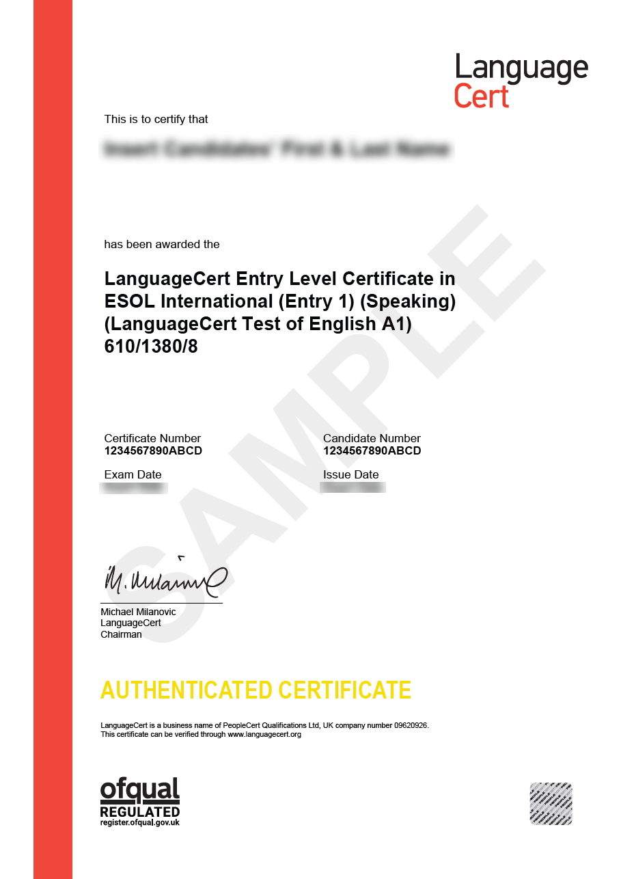
Przykładowy Certyfikat LanguageCert Test of English (LTE) Speaking

ZALETY EGZAMINÓW LANGUAGECERT LTE
Egzamin nadzorowany online– zdaj LTE nie wychodząc z domu!
Zobacz wideo informacyjne: https://youtu.be/E-YBTMH5RZo?si=VUBkAb2KgliKxEDq
Online Live Proctoring oznacza, że umawiasz się na spotkanie ze swoim egzaminatorem online i łączysz się na żywo, aby zdać egzamin w bezpiecznym i wygodnym środowisku choćby swojego pokoju. Dzięki tej metodzie dostarczania egzaminu oszczędzasz czas i pieniądze, masz dużą elastyczność w wyborze daty i godziny egzaminu oraz zdajesz egzamin 1 na 1 ze swoim egzaminatorem. Nie ma potrzeby dostosowywania swojego harmonogramu do innych kandydatów czy dostępności centrów egzaminacyjnych.
Wskazówka:
Egzamin LTE podzielony jest na trzy moduły: Słuchanie & Czytanie (LTE Listening & Reading), Mówienie (LTE Speaking) oraz Pisanie (LTE Writing), każdy z osobnym Certyfikatem. Możesz zdecydować, który z nich zdawać jako pierwszy, na przykład: Słuchanie & Czytanie to świetny początek Twojej podróży, aby przezwyciężyć stres egzaminacyjny i uzyskać pierwszy Certyfikat z języka angielskiego. Mówienie w LTE sprawdza umiejętność językową, która jest często najbardziej pożądana w świecie pracy i komunikacji. Pisanie w LTE obejmuje bardzo ważną umiejętność, którą możesz pokazać, aby ukończyć swoją podróż z egzaminami LTE. Pisanie e-maili i uczestnictwo w chatach po angielsku są teraz ważniejsze niż kiedykolwiek wcześniej!

Cyfrowa odznaka LanguageCert, cenny dodatek do CV i profilu online!
Dodanie cyfrowej odznaki LanguageCert do swojego CV czy aplikacji z pewnością przyciągnie uwagę rekrutera. W coraz bardziej globalnym świecie, umiejętność przekazania swojej wiedzy czy pokazania swoich umiejętności w języku obcym staje się ważniejsza niż konkretne kompetencje zawodowe, które wymagają mniej czasu do nauczenia. Podkreślenie swoich umiejętności językowych za pomocą cyfrowej odznaki, przesunie Cię jako kandydata na początek listy zaproszeń na rozmowę kwalifikacyjną. Po zdaniu egzaminu, Twoja odznaka będzie czekać na Ciebie na Twoim profilu na stronie LanguageCert.

